المملكة العربية السعودية. |  | 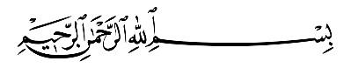
وزارة التعليم.
إدارة تعليم ................................
مكتب تعليم ...............................
مدرسة ....................................
اختبار منتصف الفصل الدراسي الثاني للعام الدراسي 1444هـ
20
الصف: ثالث متوسط | المادة: علوم |  | الشعبة: | التاريخ: / /1444هـ |  | اليوم:
اسم الطالبـ/ـة: ....................................................................................................

السؤال الأول: أ- ضلل/ ـي كلمة صح أو خطأ لكل فقرة من الفقرات الآتية:
1 | اعتقد الفلاسفة القدماء أن المادة تتكون من جسيمات صغيرة جدًّا أطلقوا عليها اسم الذرات. | - صح | - خطأ
2 | اختبر العالم وليام كروكس نظرية دالتون للذرة في تجاربه باستخدام أنبوب الأشعة المهبطية. | - صح | - خطأ
3 | يوجد في النواة جسيمات تحمل شحنات موجبة تسمى الالكترونات. | - صح |  | - خطأ
4 | يستخدم اليورانيوم -238 في تأريخ عمر المخلوقات الحية التي ماتت قبل آلاف السنين. | - صح |  | - خطأ
5 | في عـام ١٨٦٩م اسـتطاع مندليف ترتيب العناصر بحسـب تزايـد أعدادها الكتلية. | - صح |  | - خطأ
6 | تسمى العناصر في المجموعات ٣-١٢ العناصر الانتقالية. | - صح |  | - خطأ
7 | أثقل عنصرين في المجموعة ١٤ هما القصدير والسيلكون. | - صح |  | - خطأ
8 | تمتاز الفلزات القلوية الأرضية بأنها أقل كثافة وصلابة وذات درجات انصهار منخفضة مقارنة بالفلزات القلوية. | - صح |  | - خطأ

السؤال الأول: ب- ادرس الشكل الآتي، ثم عنون كل جزء مستعينًا بالمفردات الصحيحة (الالكترون – البروتون – النيوترون – النواة )
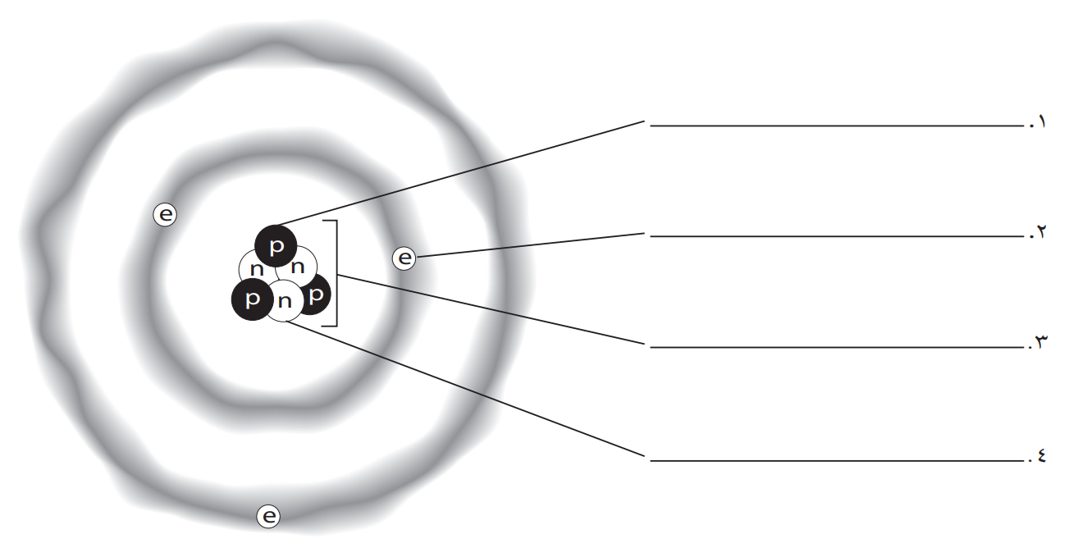

السؤال الثاني: أ- ظلل/ ـــــي حرف الإجابة الصحيحة لكل فقرة من الفقرات التالية:
1 | الزئبق هو الفلز الوحيد الذي يكون في الحالة ......................... عند درجة حرارة الغرفة.  د  ج  ب
 | السائلة | الغازية | الصلبة | البلازما
2 | الجسيمات المكونة من بروتونين ونيوترونين هي .................................  أ  د  ج  ب
 | جاما  أ | بيتا | ألفا | أوميجا
3 | إذا كان لديك ١٦ جم من مادة عمر النصف لها ٣ أيام فإن الكتلة المتبقية منها بعد ١٢ يوما ستكون ...  د  ج  ب
 | 8 | 4 | 1 | صفر
4 | النظائر هي ذرات للعنصر نفسه، ولكنها تختلف في عدد .............................................  د  ج  ب
 | النيوترونات  أ | البروتونات | الالكترونات | الأنوية
5 | عادة ما ينبعث في أثناء التحلل الإشعاعي ...........................................................  د  ج  ب
 | ضوء  أ | صوت | جسيمات نووية وطاقة | نظائر
6 | ............................. هي عناصر غازية أو صلبة هشـة في درجـة حرارة الغرفة ورديئة التوصيل للتيار الكهربائي  أ  د  ج  ب
 | الفلزات  أ | اللافلزات | أشباه الفلزات | العناصر الانتقالية
7 | ينتج عن اتحاد الهالوجينات مع الفلزات القلوية ............................  د  ج  ب
 | أملاح | أحماض | قواعد | ماء
8 | أي مما يلي لا يعد من خصائص الغازات النبيلة؟  ب  ج  أ
 | توجد في الطبيعة منفردة  أ | تستخدم في اللوحات الإعلانية | نادرًا ما تتفاعل مع عناصر أخرى | جميعها فلزات  د

انتهت الأسئلة
معلم/ــة المادة:
السؤال الثاني: ب-عنون مفتاح العنصر الآتي باستخدام المفردات الآتية (العدد الذري – اسم العنصر – رمز العنصر – الكتلة الذرية)
